
Что такое наркотики?

Наркотики – это вещества природного или искусственного происхождения, которые обладают свойством изменять человеческое сознание. «Нарке» в переводе с древнегреческого означает «ступор», «неподвижность», «беспамятство». Это значит, что все наркотики изменяют чувства, настроение, мышление. Можно быть веселым и расслабленным или, наоборот, печальным и подавленным. Эффект при приеме наркотиков может быть стимулирующим, снотворным или галлюциногенным.

Чем опасны наркотики?
- Все наркотики без исключения - это сильнодействующие ЯДЫ, очень вредные для физического и психического здоровья.
- К наркотикам очень легко пристраститься, но очень сложно, чаще всего невозможно, отказаться, даже если человек этого хочет сам!
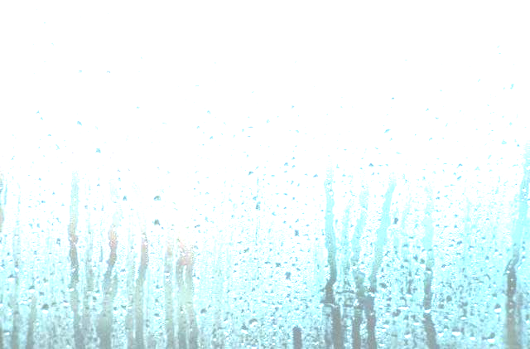
- Употребление наркотиков грозит ВИЧ-инфицированием, заражением венерическими болезням, вирусными гепатитами В и С, развитием психических расстройств и физических страданий, получением травм, а также насилием, воровством и «целым букетом» различных социальных проблем.

90% употребляющих наркотики – это молодые люди в возрасте от 15 до 25 лет. Мотивы, побудившие их впервые попробовать наркотики, самые разные: любопытство, снятие внутренней напряженности, попытка доказать свою зрелость, стремление быть принятым в «крутую» компанию, выражение протеста против действительности, желание «насолить», уйти от трудностей, скуки…

З А П О М Н И!
Н а р к о т и к и н е р е ш а ю т
в о з н и к ш и е п р о б л е м ы,
ОНИ ЛИШЬ СОЗДАЮТ НОВЫЕ.

По мнению польских наркологов, зависимость от наркотиков развивается в 475 раз быстрее, чем от алкоголя. Попробовав один раз, можно не устоять перед соблазном попробовать еще. От случайных «проб» до употребления наркотиков, формирующих психическую и физическую зависимость, – один шаг, причем, совершенно незаметный!

НИКАКИЕ ЭКСПЕРИМЕНТЫ
С НАРКОТИКАМИ И НИ В КАКОМ ВОЗРАСТЕ НЕ ДООПУСТИМЫ.

ИСПОВЕДИ БЫВШИХ НАРКОМАНОВ

«Пока я кололся, все время находился в состоянии войны с вполне сознательным существом, у которого свои планы и своя стратегия. Наркотик - это не просто порошок или травка - ЭТО МОНСТР, способный не только поставить тебе подножку, но и обезглавить тебя!».
«Случалось, денег на наркоту не хватало. Тогда начинались ломки. Ну, как их описать? Постоянная зубная боль во всех мышцах, кости словно бормашиной сверлит…. Страшно!».
«Первый раз я задумался, когда узнал, что от передозировки скончался мой друг. Второй раз - проснувшись дома в одном пальто на голом теле. Стал вспоминать: из квартиры ушел одетым, с пустым кошельком. На каком-то рынке отдал барыге за дозу и рубашку, и костюм, и галстук…».
«Некоторые наркоманы на определенной стадии совсем перестают есть. Оказалось, и я к ним отношусь. Сейчас мне 18 лет, рост у меня 181 см. Когда я попал в больницу, весил 39 кг».
Наркоманы не доживают до среднего и пожилого возраста. Смертность среди них очень высокая. Ее причины: передозировка препаратов, несчастные случаи и травмы в период действия наркотиков, психозы, частые самоубийства…

Скажи наркотикам –
Н Е Т !

Покурить, выпить, уколоться –
это так просто! А чтобы получить удовольствие без них, нужно приложить определенные усилия.
Ты живешь в мире, интересном и многообразном. Чтобы твои сегодняшние мечты, желания и цели завтра не оказались несбыточными,

НЕ БЕЗДЕЙСТВУЙ! Заполни свое свободное время интересными и полезными делами: займись спортом, музыкой, искусством, общественной деятельностью.
НАУЧИСЬ РАДОВАТЬСЯ КАЖДОй МИНУТЕ, СТАРАйСЯ ВСЕГДА ПРЕБЫВАТЬ В ХОРОШЕМ НАСТРОЕНИИ.
НЕ АКЦЕНТИРУй ВНИМАНИЕ НА НЕПРИЯТНОСТЯХ, А СОХРАНЯЙ В ПАМЯТИ ТОЛЬКО ХОРОШЕЕ.
НЕ ПОЗВОЛЯй СВОЕМУ СОЗНАНИЮ УВЛЕКАТЬСЯ САМОБИЧЕВАНИЕМ И ПРОКРУЧИВАТЬ В ПАМЯТИ ОБИДЫ, НАКОПЛЕННЫЕ ЗА ДЕНЬ.
ПОДАВЛЯй В СЕБЕ ИСКУШЕНИЕ НА ВОПРОС ЗНАКОМЫХ "КАК ДЕЛА?" ОТВЕЧАТЬ "ПЛОХО".
ОКРУЖАй СЕБЯ ПОЛЕЗНЫМИ И НУЖНЫМИ ВЕЩАМИ, КОТОРЫМИ ТЫ МОЖЕШЬ ЕЖЕДНЕВНО ПОЛЬЗОВАТЬСЯ.
НАУЧИСЬ ВЕСЕЛИТЬСЯ И КОМФОРТНО СЕБЯ ЧУВСТВОВАТЬ НА ЛЮБЫХ ВЕЧЕРИНКАХ ИЛИ «ТУСОВКАХ» БЕЗ АЛКОГОЛЯ.

Соблюдая эти несложные правила, ТЫ СМОЖЕШЬ УЛУЧШИТЬ КАЧЕСТВО ЖИЗНИ И СДЕЛАТЬ ЕЕ ЯРКОЙ, ИНТЕРЕСНОЙ И РАДОСТНОЙ.

Возникли проблемы? Звони!
Круглосуточно, анонимно!

Санитарно-эпидемиологическая служба Министерства здравоохранения
Республики Беларусь
ГУ «Брестский областной центр гигиены, эпидемиологии и общественного здоровья»
ЛПУ «Брестский областной наркологический
диспансер»

Зак. 1/13, тир. 200 экз

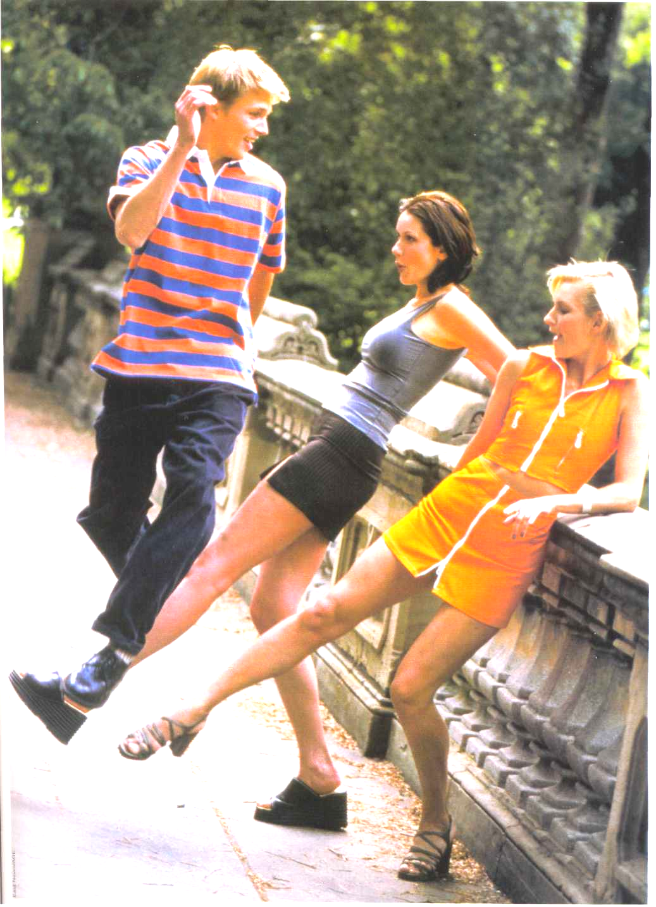
Отдай
предпочтение
ЖИЗНИ БЕЗ НАРКОТИКОВ

Брест - 2006

